경금(庚金)의 양면성: 정의로운 혁명가와 무자비한 파괴자
 셀프사주 ・ 2025. 8. 29. 4:15
URL 복사 통계
본문 기타 기능
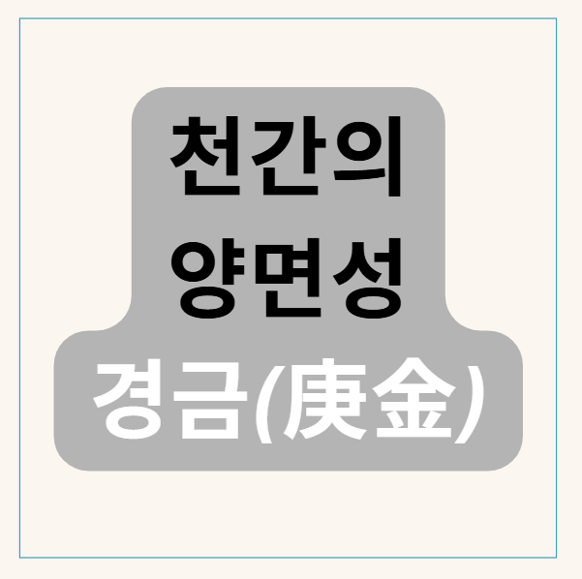
경금(庚金)의 양면성: 정의로운 혁명가와 무자비한 파괴자
​
긍정적으로 작용할 때:
'정의로운 혁명가' 사주에 자신을 제련해 줄 적절한 불(丁火)과, 자신의 날카로움을 씻어줄 물(水)이 있을 때, 경금의 강인함은 '의리'와 '리더십'으로 발현됩니다. ‍
​
강철의 의리와 정의감
한번 믿은 사람은 끝까지 지키는 강한 의리를 가졌습니다. 불의를 보면 참지 못하고, 약자를 돕기 위해 자신을 희생할 줄 아는 정의감의 화신입니다.
​
‍ 도끼의 결단력과 추진력
복잡한 문제를 단칼에 정리하는 강력한 결단력과, 목표를 향해 거침없이 나아가는 추진력을 가졌습니다.
위기 상황에서 진정한 리더십을 발휘합니다. ‍
​
전쟁의 신의 투쟁심
경쟁과 투쟁을 두려워하지 않는 개척 정신을 가졌습니다.
낡고 불합리한 것을 보면, 그것을 부수고 새로운 질서를 세우려는 혁명가의 기질이 있습니다.

부정적으로 작용할 때:
'무자비한 파괴자' 사주에 불(火)이 없어 제련되지 못하고, 흙(土)이 너무 많아 땅속에 묻혀있을 때, 경금의 강인함은 '폭력성'으로 변질됩니다. ‍
​
무쇠의 난폭함
제련되지 않은 무쇠처럼 거칠고 폭력적인 성향을 보입니다.
생각보다 행동이 앞서, 말과 행동으로 쉽게 타인에게 상처를 주고 주변을 파괴합니다. ‍
​
바위의 무모함
융통성 없이 자신의 주장만 내세우며, 무모하게 일을 밀어붙이다가 큰 실패를 겪습니다.
타인의 조언을 듣지 않는 불통의 모습을 보입니다. ‍
​
날카로운 칼의 독선
자신만의 정의에 갇혀, 타인을 과도하게 비판하고 단죄하려는 독선적인 태도를 보입니다.
흑백논리가 강해 중간이 없고, 적으로 돌아서면 무자비합니다.

경금(庚金) 한눈에 보기
강점: 의리, 정의감, 결단력, 추진력, 리더십, 개척 정신
약점: 난폭함, 단순함, 고집, 독선적, 융통성 부족, 파괴적

